Ge kärlek, ge tulpaner!
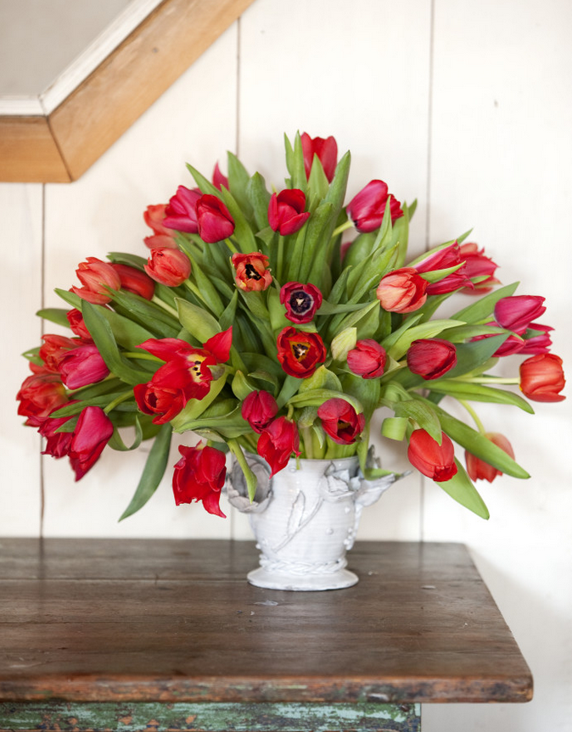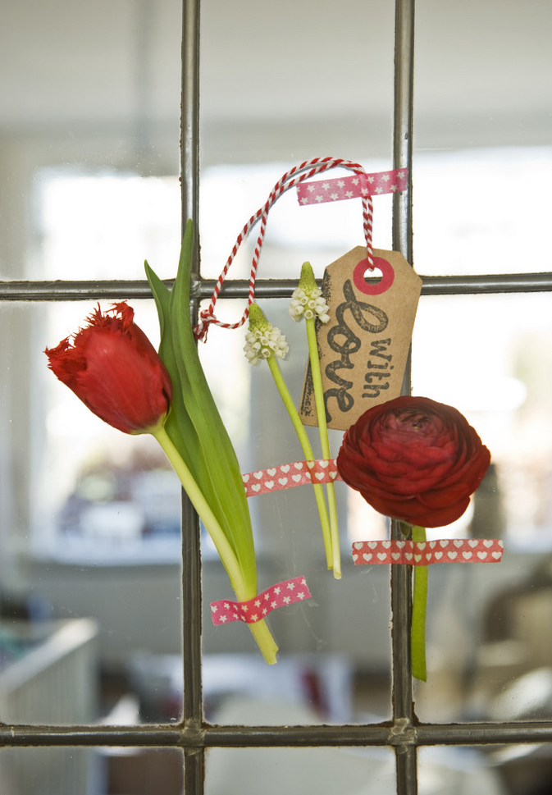
Den 14 februari firar vi alla hjärtans dag. Det är en perfekt dag att visa lite extra uppskattning till alla som vi håller kära. En av de mest uppskattade presenter du kan ge är svenskodlade tulpaner som är laddade med vårkänslor och kärlek. Blomsterfrämjandet delar här med sig av några kärleksrecept på tulpaner. Till varje ”recept” finns en bild bifogad.
Budskap på fönsterbrädan
Ställ några glasflaskor eller vaser på rad på fönsterbrädan. Fyll flaskorna med kallt vatten och placera några tulpaner i. Ett hjärta som knyts fast på en av flaskorna och ett litet kort sätter pricken över i:et.
Överraska
Klistra ett par tulpaner direkt på fönsterrutan med en vacker tejp och ett litet budskap. Gör garanterat den som hittar blommorna glad!
Tulpaner och en blomma som kontrasterar
Fyll en stor glasvas med tulpaner och sätt en vallmo mitt i för att bryta av. Det här är inget för den traditionelle firaren som gillar rött och rosa, men väl en bukett som kommer att göra succé hos alla som gillar färg och kontrast. Vallmon går naturligtvis att byta ut mot någon annan blomma men tänk på att blomman ska vara olik tulpanen i form för att bryta av.
Budskap på väggen
En trävägg eller anslagstavla är en perfekt plats att göra en liten kärleksfull installation på. Ta t.ex. en ljuslykta som går att hänga upp och en glasburk som du knyter ett vacker band runt. Fäst dem på väggen och fyll med kallt vatten och tulpaner. Vackra kort med personliga meddelanden matchar fint.

Vinterbukett
En vit vinterbukett med tulpaner är aldrig fel. Extra tjusigt blir det när ett brett vitt band viras runt stjälkarna så blombuketten behåller sin form. Tidlöst, modernt och romantiskt och en bukett som garanterat hittar sin plats var den än hamnar!
Skapa en liten grupp
Tulpaner är vackra i sig själva men passar också ypperligt att blanda med andra växter. Plocka ihop en liten grupp med växter och blommor som du placerar på en bricka eller ett bord. Amaryllis och grenar från trädgården är fint. Addera också gärna några charmiga krukväxter.
Less is more
Ett par röda tulpaner i en gammal plåtkanna talar sitt tydliga språk.
The more the merrier
Massor av tulpaner i rosa-röda nyanser är alltid rätt. Vill du ge buketten en extra finish är ett vackert papper eller tyg i matchande toner runt buketten uppskattat.
Vår!
Vill du fira någon på alla hjärtans dag som du tycker mycket om, men kanske ändå inte känner att du vill skänka hjärtan och blommor i rosa-röda toner är en klassisk vårbukett med tulpaner och några grenar aldrig fel. Den här buketten är lika fin hela våren och passar utmärkt som gå-bort-present, att skämma bort dig själv med eller varför inte att ställa på jobbet för att inspireras av.

Att välja svenskodlat är att välja smart!
När du ger någon svenskodlade tulpaner väljer du en produkt som du kan känna dig stolt över att ge bort.
För bakom de svenska tulpanerna ligger ett stort hantverkskunnande och svenska tulpandrivare jobbar oavbrutet för att få fram tulpaner av toppkvalitet. Svenska tulpaner är odlade med omsorg om både miljö och människor och det känner du igen på att de är märkta med kvalitetsmärket Svenskt Sigill.
Tips för att lyckas med tulpaner!
Tulpaner är lätta att lyckas med och en tulpanbukett håller sig ca 1 vecka. Placeras de på en sval plats kan de hålla betydligt längre.
För bästa hållbarhet skärs ca 1 cm av stjälkarna av med en vass kniv. Det gör att tulpanerna lättare kan ta upp vatten. Placera tulpanerna i en vas och fyll på med friskt och svalt vatten. Låt stjälkarna få stöd under den första tiden de suger vatten. De blir då raka och fina. Ta sedan bort förpackningen och sätt vasen där du vill ha den, gärna ljust men helst inte i direkt solljus.
Tänk också på att placera tulpanerna en bit ifrån färsk frukt eftersom tulpanernas åldrande påskyndas av den etylengas som frukten avger.
Information
Mer information om tulpaner hittar du på: www.tulpanguiden.se
Tips på hur du kan använda tulpaner hittar du på Blomsterfrämjandets hemsida: www.blomsterframjandet.se
Bilder för gratis publicering finns på:
www.mynewsdesk.com/se/pressroom/blomsterframjandet
www.ibulb.org
Tulpandrivare
Kontakta gärna tulpandrivarna för reportage direkt från odlingen: www.tulpanguiden.se/svenska-tulpanodlare/

